Фоторепортаж открытого мероприятия «Творчество А.С.Пушкина и классическая музыка»
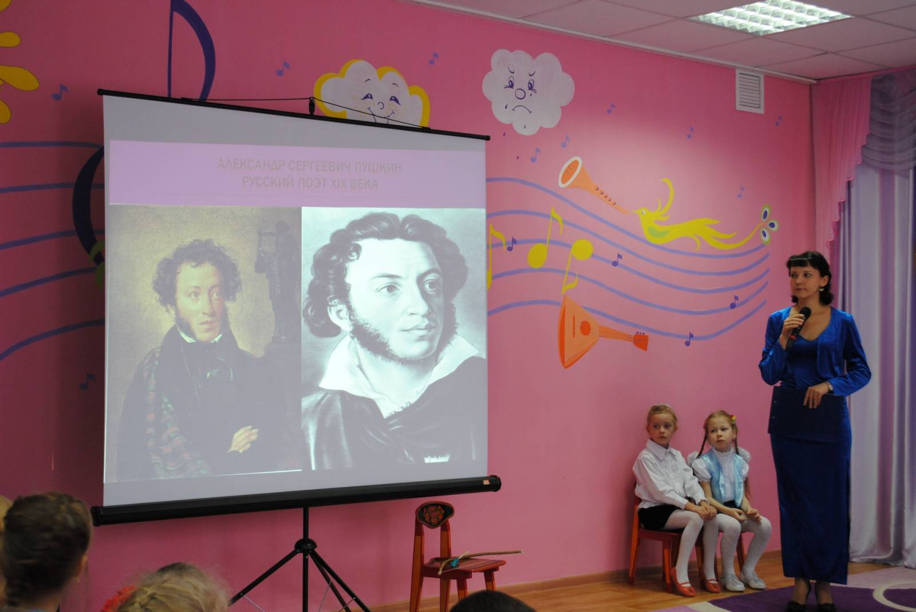
Ведущая (воспитатель гр.№ 2 Циренщикова О.А.) открытого мероприятия «Творчество А.С.Пушкина и классическая музыка». 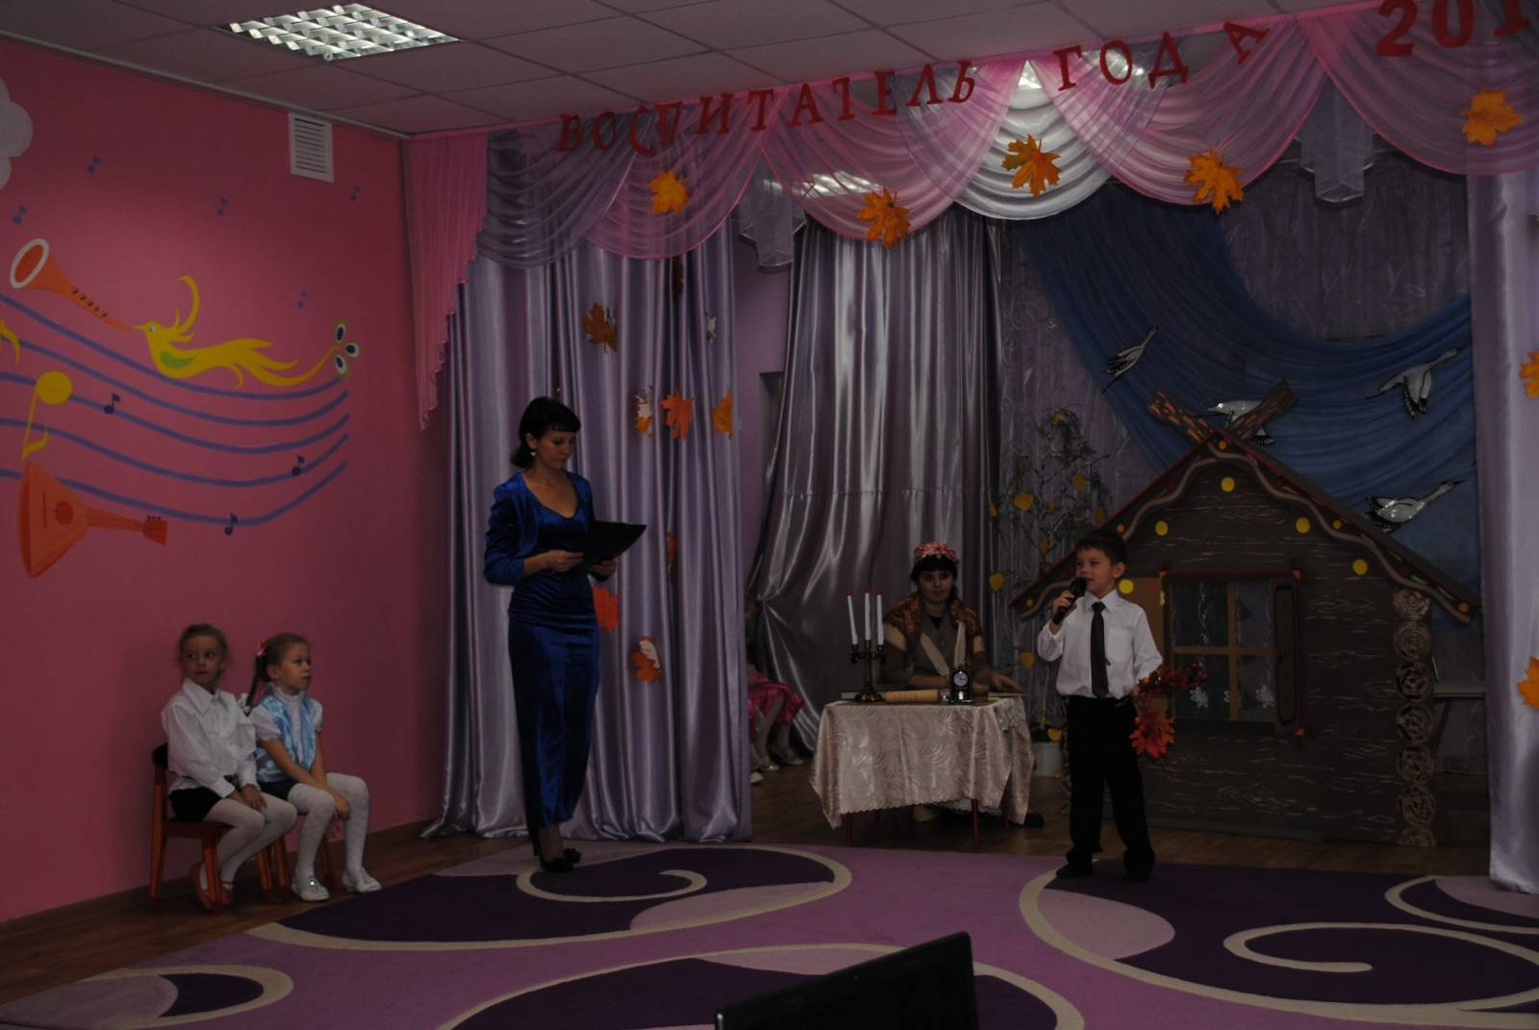
За рабочим столом в доме с. Михайловского Псковской губернии - няня Пушкина Арина Родионовна. Чтец читает стихотворение «Унылая пора…»
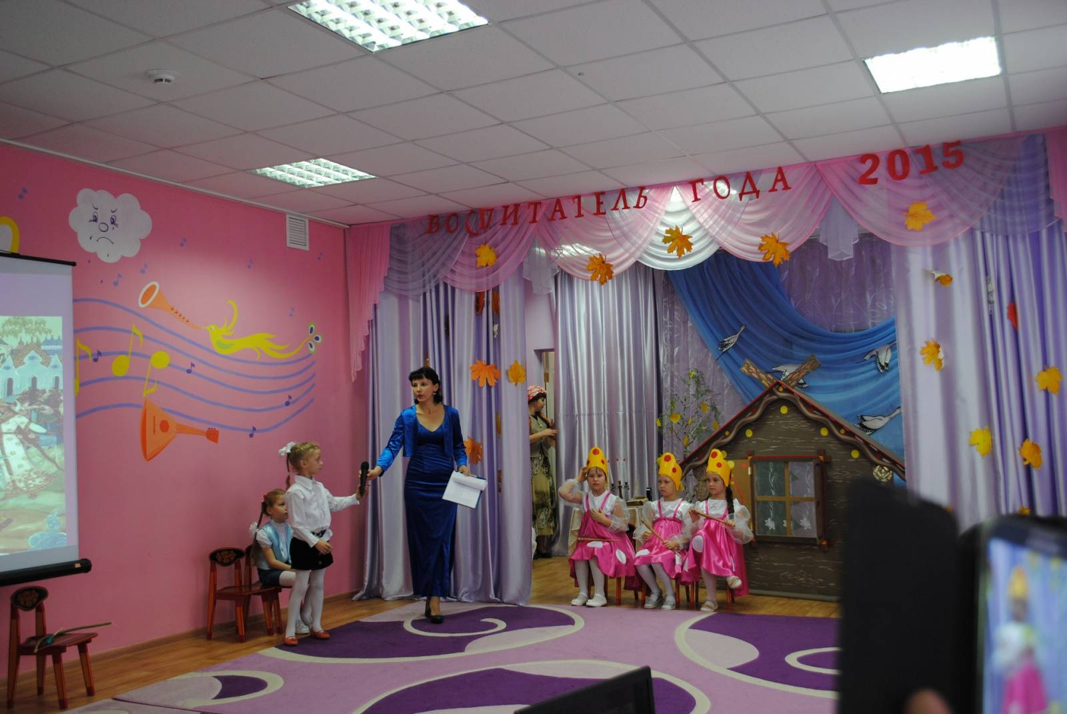
Соведущий (ребёнок) начинает читать «Сказку о царе Салтане» А.С.Пушкина.
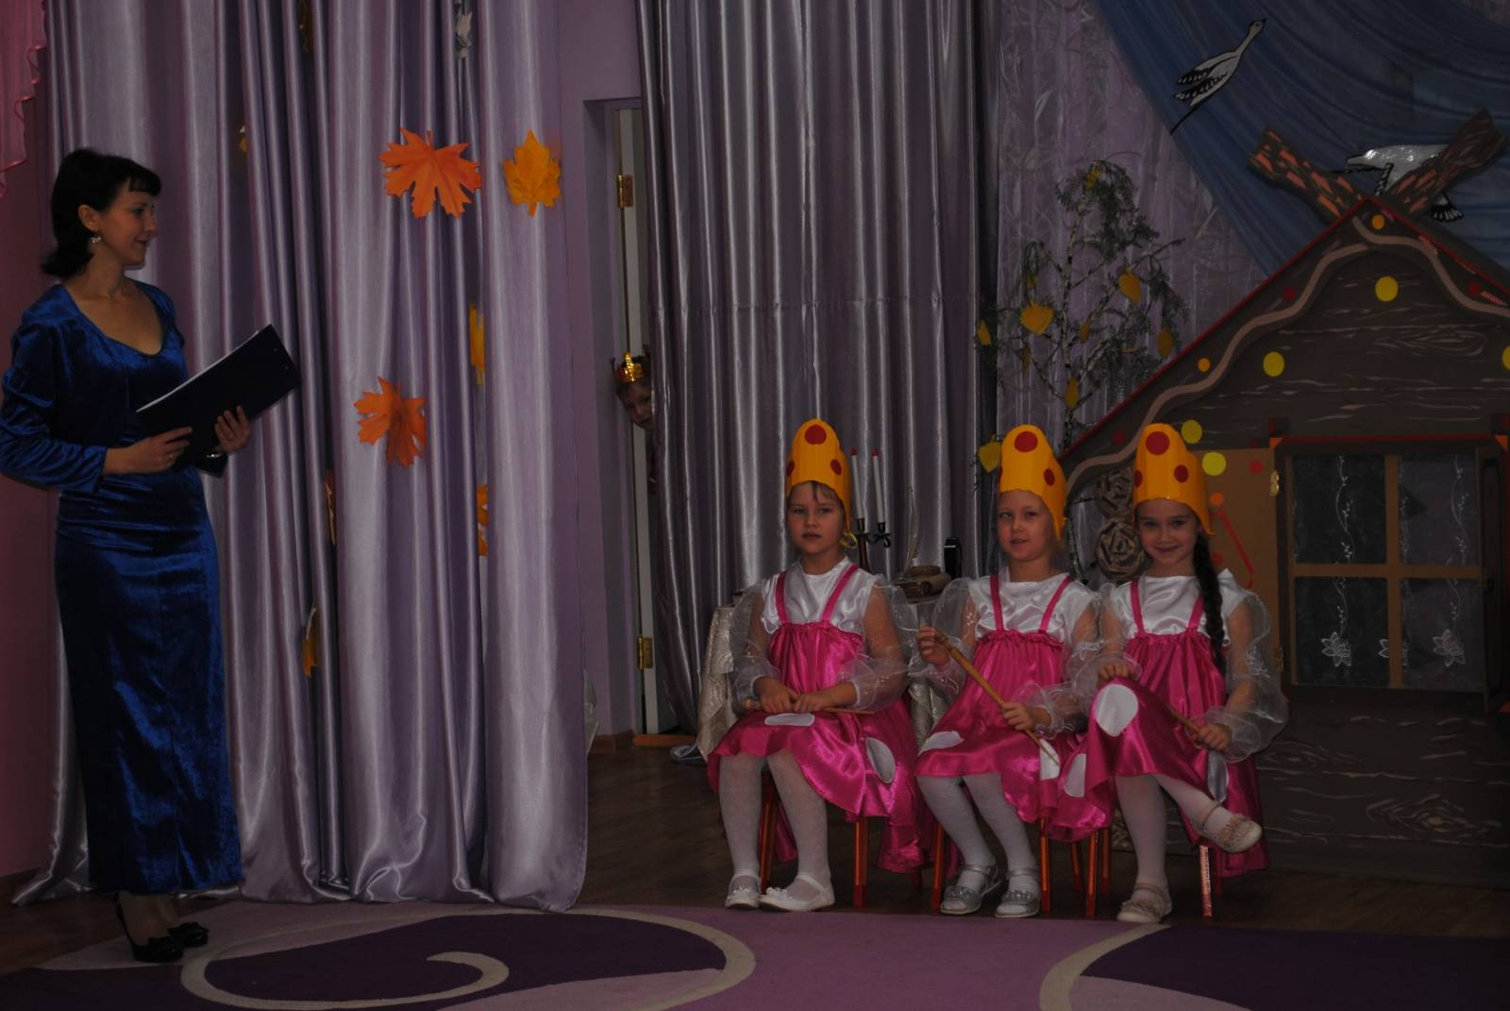
«Три девицы под окном пряли поздно вечерком…»
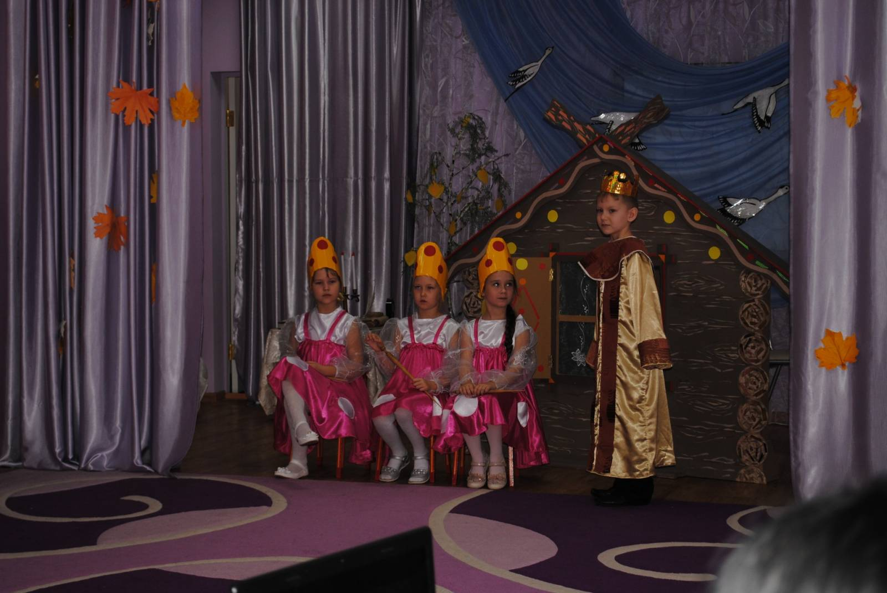
«Дверь тихонько заскрипела и в светлицу входит царь – стороны той государь…»
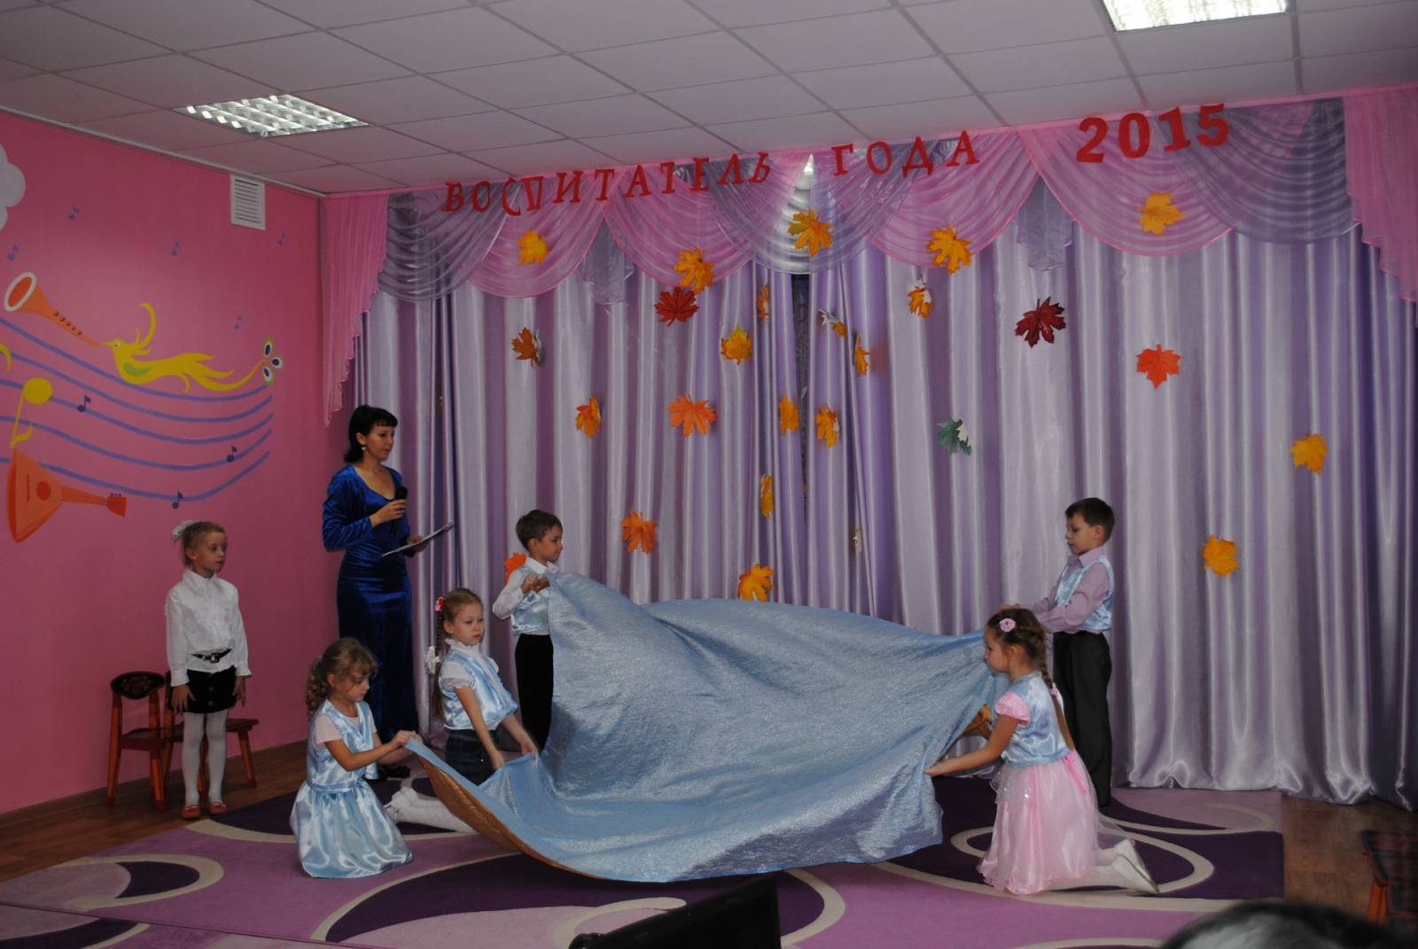
«Бездна вод» - море.
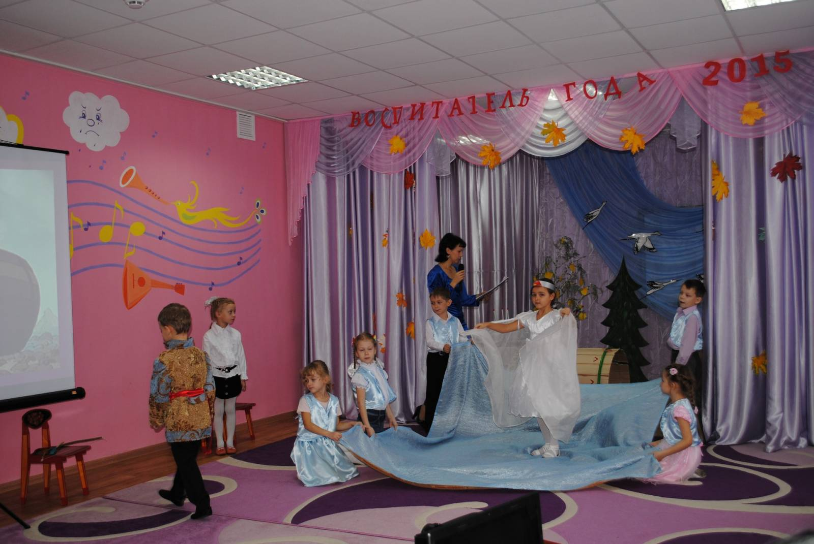
Царевич Гвидон пошёл мастерить лук и стрелы, а в это время выплывает Лебедь.
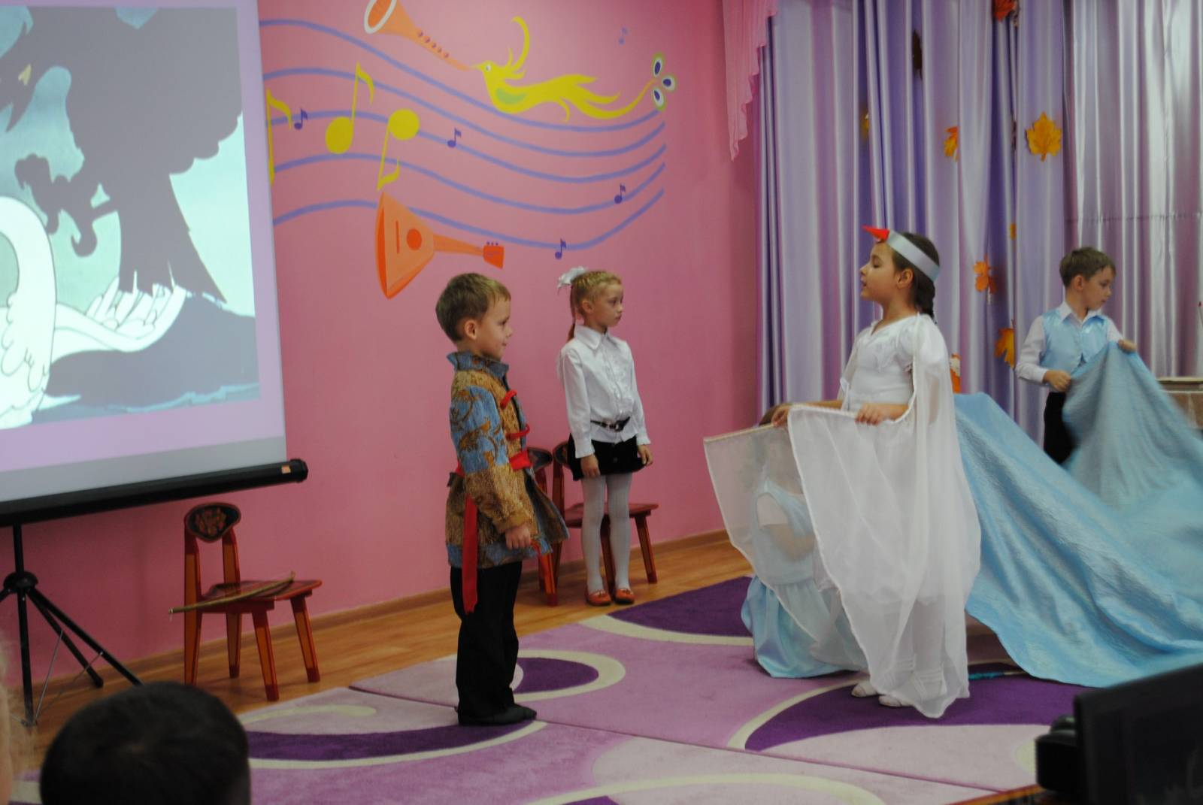
Лебедь: «Ты не коршуна убил, чародея погубил…»
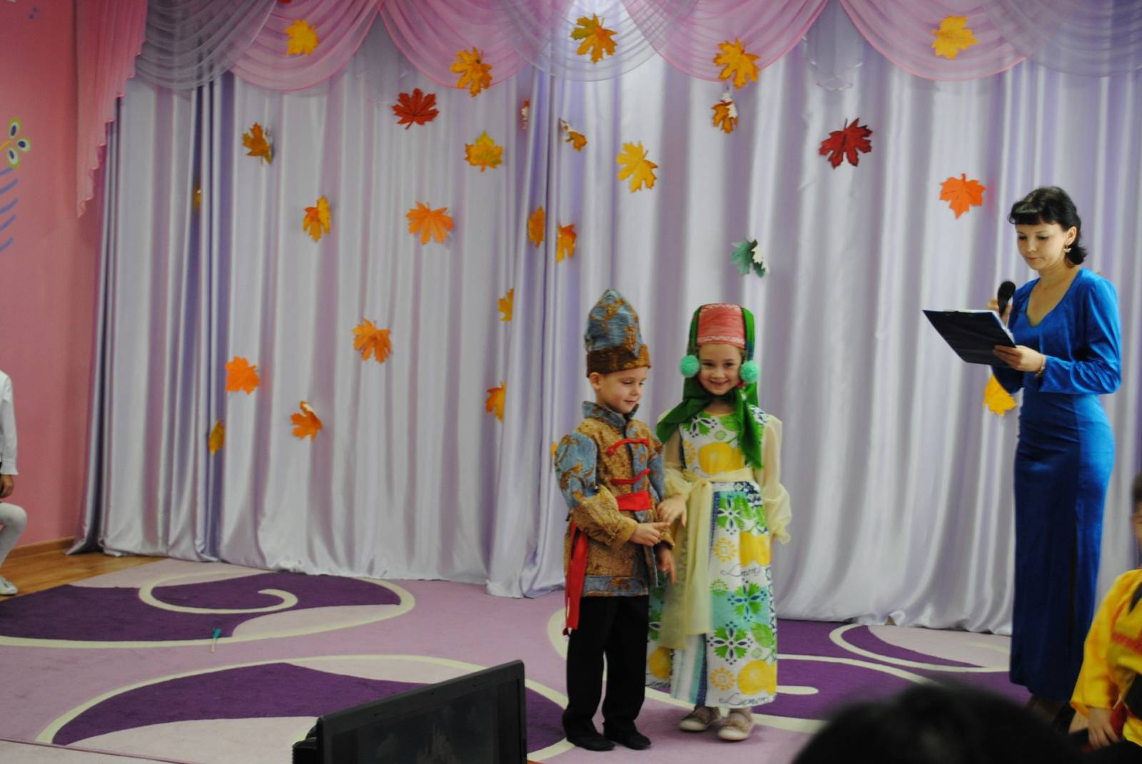
Подарил народ князю шапку и стал править царевич Гвидон на острове –Буяне со своей матушкой.
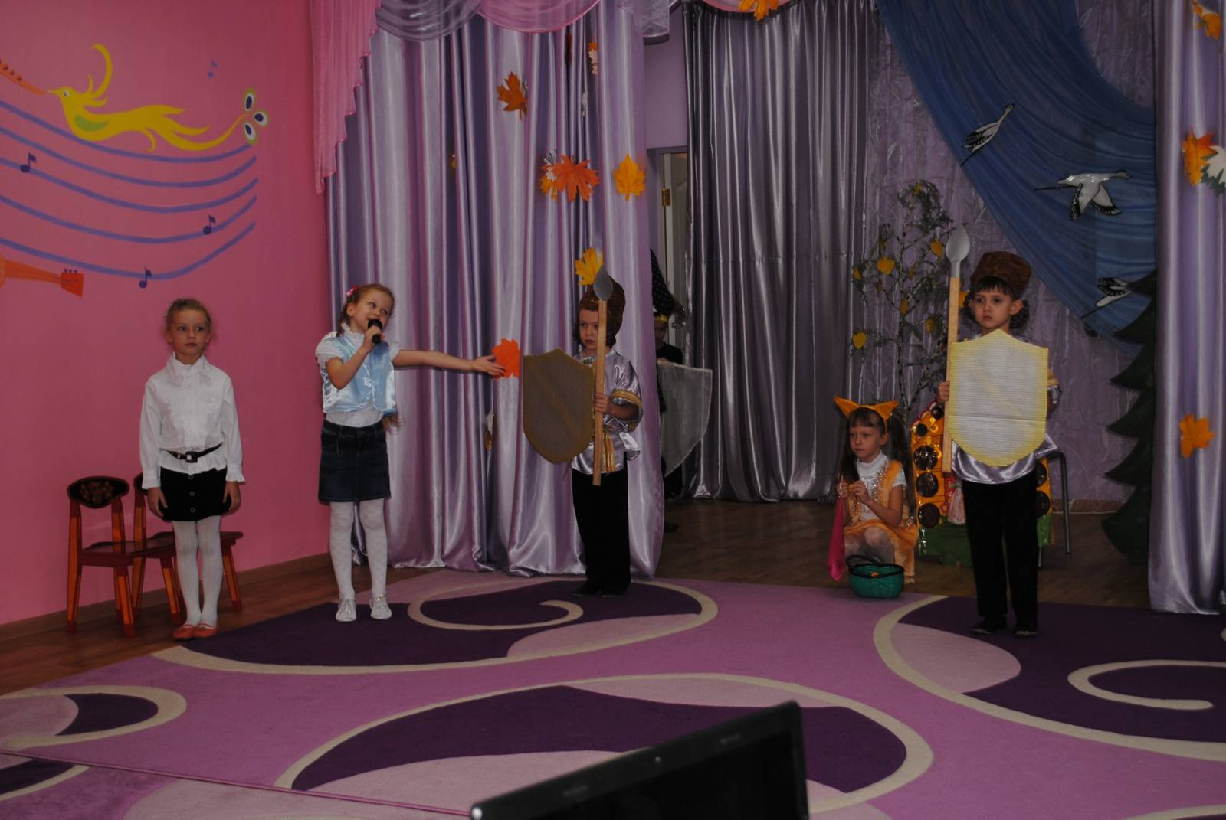
Соведущая читает про 1 чудо – Белку, которая песенки поёт да орешки всё грызёт, а слуги белку стерегут.
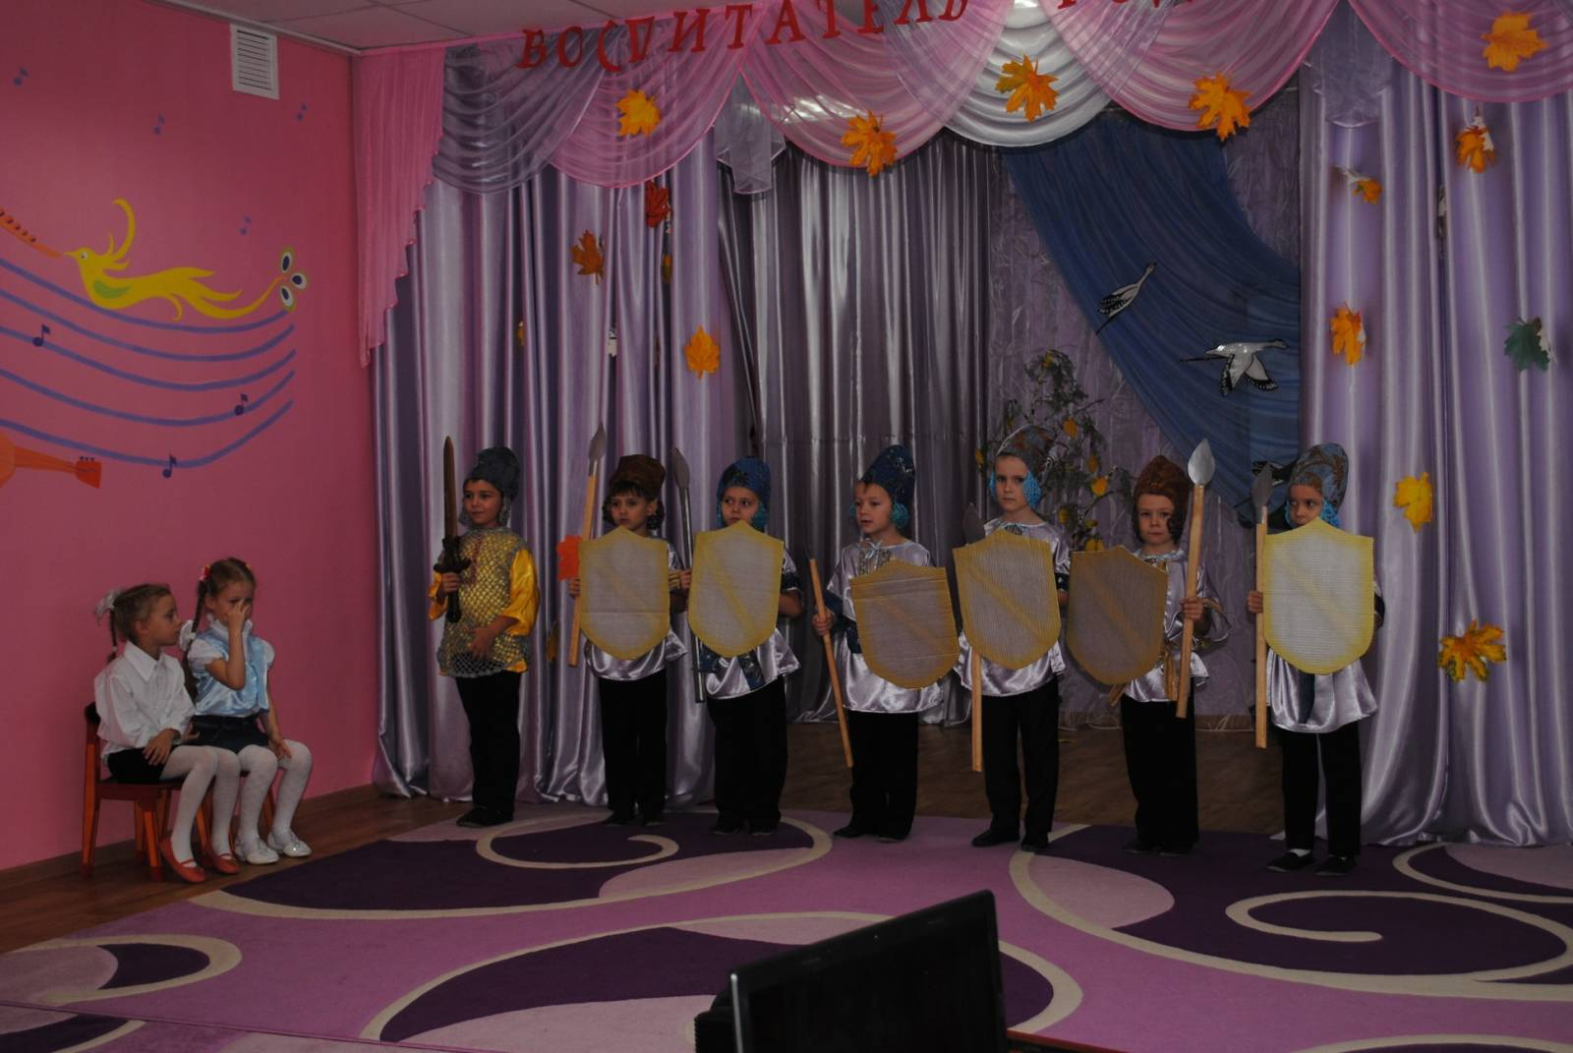
2 чудо - 33 Богатыря в чешуе, как жар горя, - с ними Дядька Черномор.
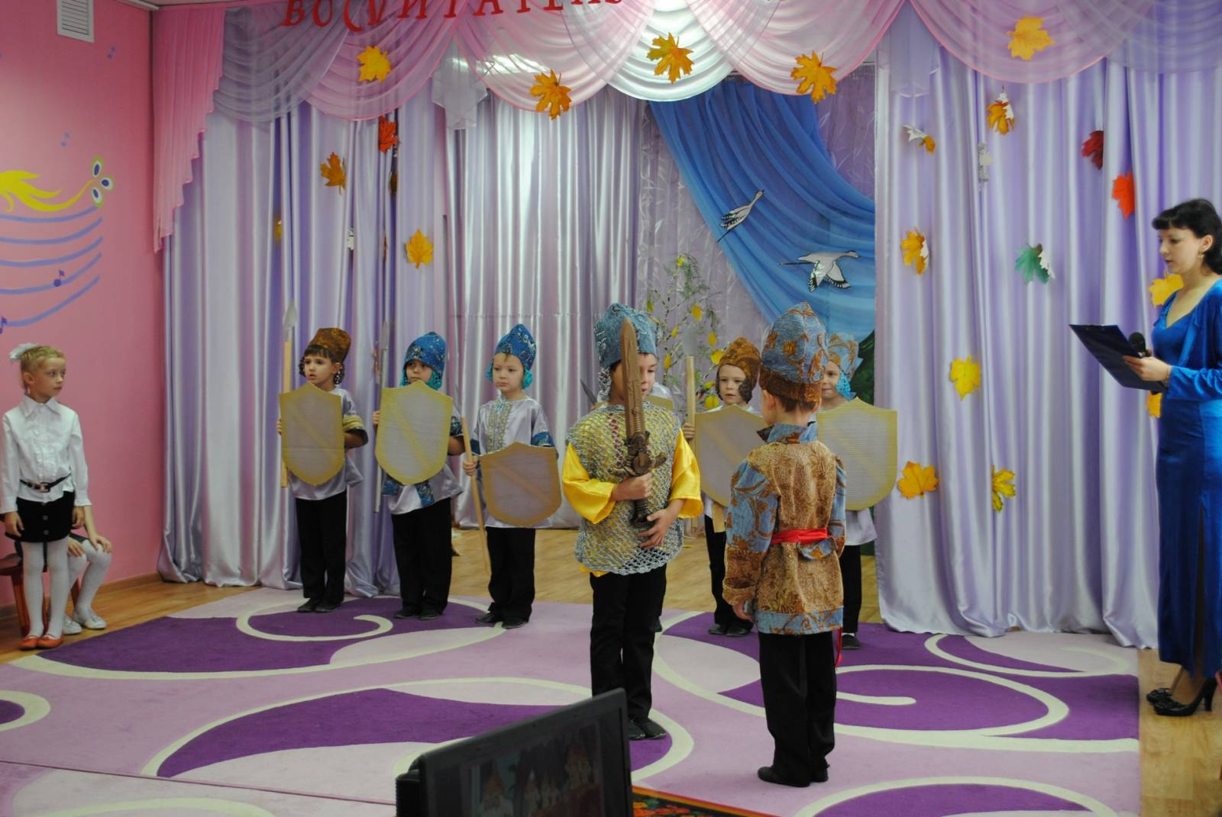
Дядька Черномор:
«Лебедь нас к тебе послала…
Славный город твой хранить
И дозором обходить».
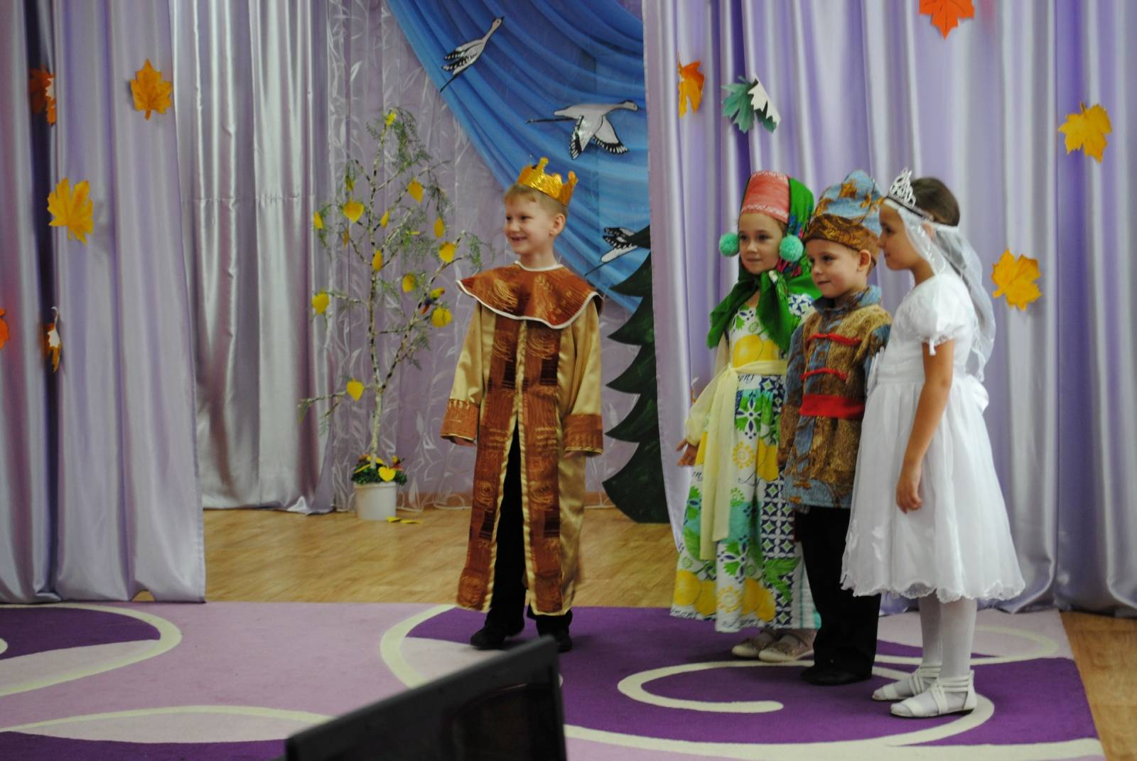
Царь глядит — и узнает...
В нем взыграло ретивое!
«Что я вижу? Что такое?
Как!» — и дух в нем занялся...
Царица, Гвидон и Царевна Лебедь.
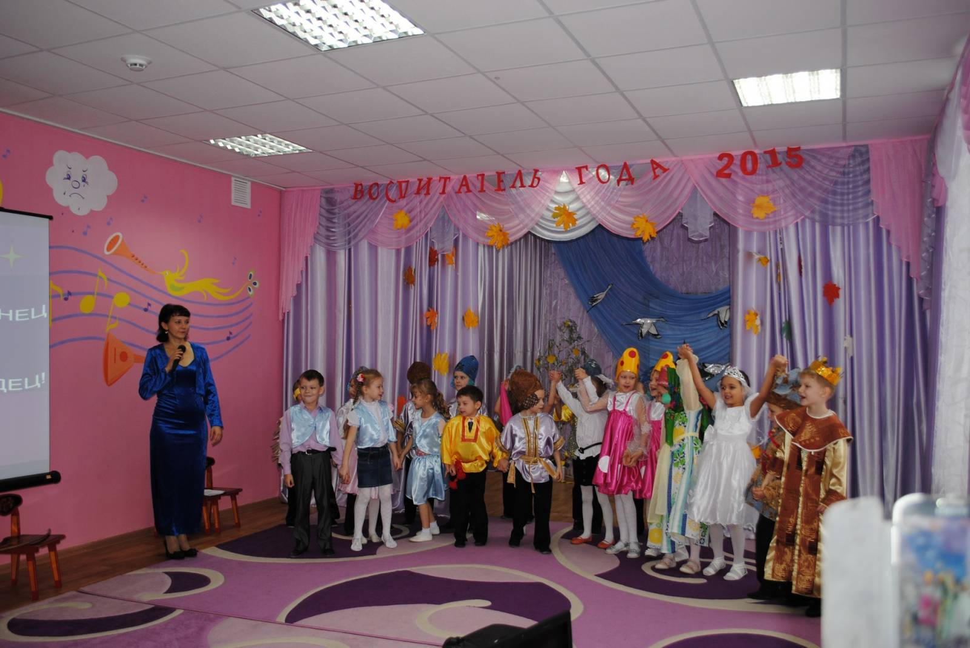
Тут и сказочке конец, а кто слушал (три старших группы) – молодец!

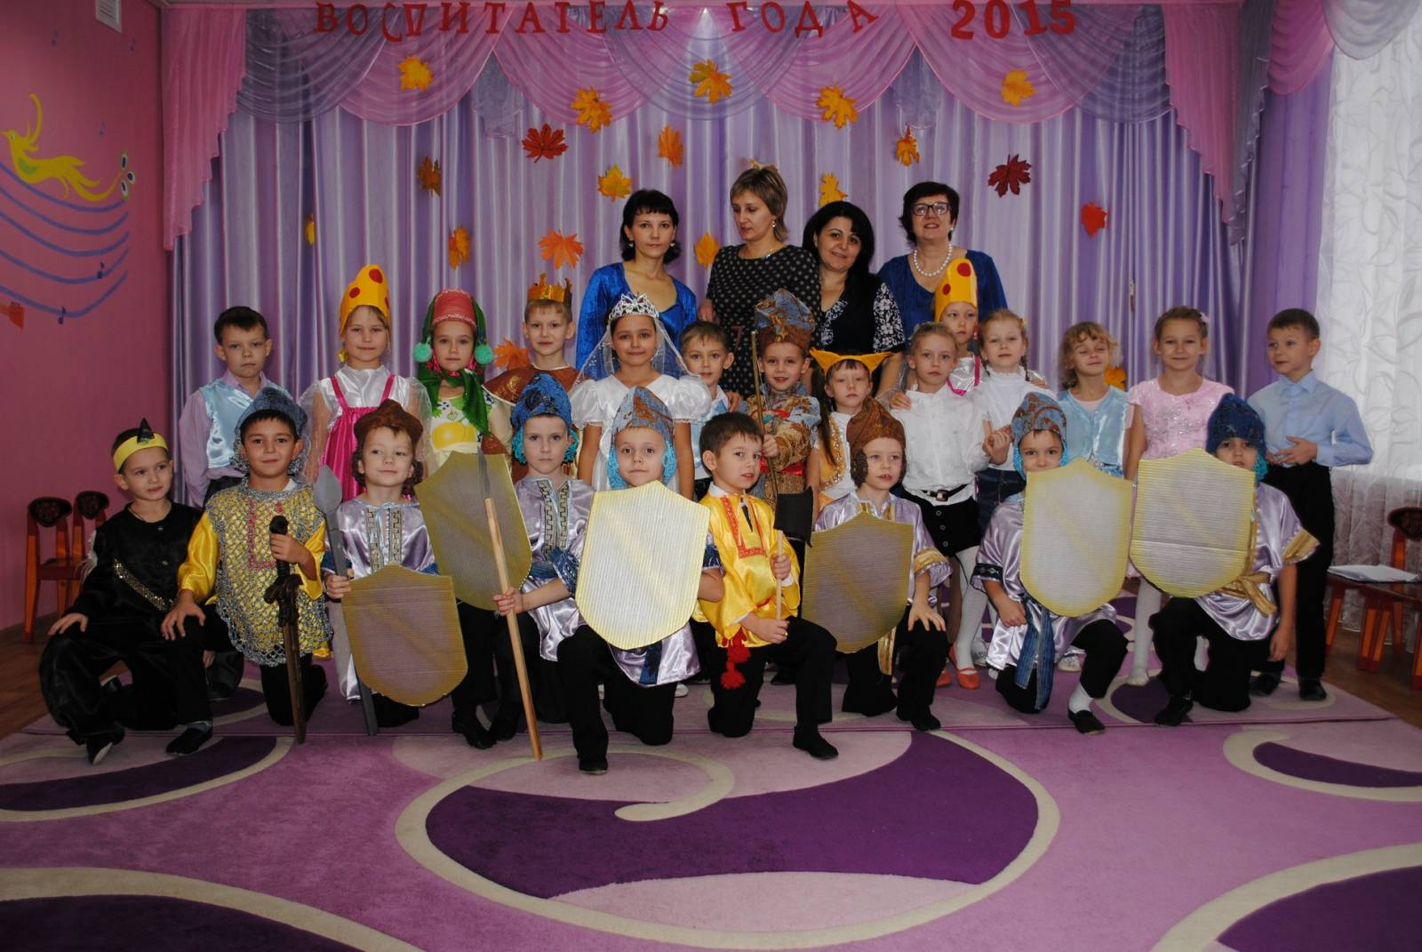
Артисты (воспитанники подготовительных групп № 1 и № 2 МАДОУ -детского сада № 23») и участники проекта «Творчество А.С. Пушкина и классическая музыка» (воспитатели: Циренщикова О.А., Буракова Т.Ю., Барсегян Н.Г. и музыкальный руководитель Гурылева Н.П.).

